Tabla de contenido

1 Introducción 3

2 Fundamentos de la electrocirugía 4

2.1 La Electrocirugía 4

2.2 Fundamentos Médicos de la Electrocirugía 4

2.2.1 Efectos de la Corriente Eléctrica sobre los Tejidos 5

2.2.2 Bioimpedancia 6

2.3 El Electrobisturí 7

2.3.1 Funcionamiento Básico de un Electrobisturí **¡Error! Marcador no definido.**

2.3.2 Modos de Trabajo **¡Error! Marcador no definido.**

2.3.3 Aplicaciones 12

2.4 Seguridad Eléctrica de los Procedimientos Electroquirúrgicos 13

2.4.1 Normatividad 14

2.4.2 Recomendaciones **¡Error! Marcador no definido.**

3 Diseño de la unidad Electroquirúrgica 15

3.1 Criterio de Diseño 15

3.2 Diagrama de Bloques 16

3.3 Diseño de Módulos Principales 17

3.3.1 Bioimpedanciometro. 23

3.3.2 Gestor de Salidas (Administrador de puertos de salida) 31

3.3.3 Amplificador de Potencia 32

3.3.4 Generador de Ondas 32

3.3.5 Control de Potencia 47

3.3.6 Alimentación 52

3.4 Funcionamiento Lógico del Sistema 53

3.5 Diseño de Interfaz del Usuario 55

3.6 Diseño de Carcasas 55

4 Pruebas y Validación de la Unidad Electroquirúrgica 56

4.1 Validación Control de Potencia 57

4.2 Validación Mínimo Sangrado 63

4.3 Validación de Normas de Seguridad IEC 63

5 Conclusiones 63

6 Recomendaciones 64

7 Anexos 64

# Introducción

El proyecto está enfocado en desarrollar un electrobisturí que permita inferir si el posible generar una reducción del sangrado en un proceso quirúrgico por medio de una modulación derivada de la señal cardiaca. Para ello nos valemos de la teoría médica que nos aporta la bioingeniería y de la instrumentación electrónica desarrollada para la biomédica (Natarajan, 2015).

El dispositivo como tal acopla varias tecnologías basadas en biomedicina para conformar un producto novedoso en la industria de la electrocirugía. Entre estas tecnologías se encuentra el uso de circuitos integrados cuya función específica es el sensado de Bioimpedancia o la lectura del pulso cardiaco (Analog Devices, n.d.). Además se utilizó como referencia productos presentes en el mercado actual para estandarizar el dispositivo a los requerimientos de seguridad y operación de un producto de calidad (Medtronic, n.d.).

El contexto del problema nos centra por lo tanto, en buscar una modulación de señal que aplique el concepto de mínimo sangrado, sin dejar de lado el control de potencia y la seguridad dispuesta para el desempeño apropiado del producto creado. Para ello el proyecto se dividió en módulos actuadores independientes, que responden a una lógica de funcionamiento controlada por la placa principal del proyecto. Cada módulo aporta, por su parte una característica única como lo es la gestión de salidas, la generación de ondas o el sensado de bioimpedancia, con lo cual se obtiene un dispositivo bastante completo en la industria de la biomédica.

El desarrollo del proyecto, por consiguiente, está encaminado en el diseño y construcción de un electrobisturí con opción de mínimo sangrado, pero en este trabajo no se realizaran pruebas que confirmen o refuten la hipótesis mencionada previamente, pues estas pruebas deben realizarse bajo supervisión médica y en base a una regulación de salubridad estricta, ajenas al campo de acción de la electrónica.

# Fundamentos de la electrocirugía

Falta Contenido

## La Electrocirugía

La electrocirugía es el uso de las señales de corriente alterna que utilizan el rango de las radiofrecuencias (RF) con el fin de incrementar la temperatura intracelular buscando como finalidad la desecación (coagulación) o la vaporización (corte) del tejido (Feldman, Fuchshuber, & Jones Editors, pag.15, 2012). La electrocirugía es solo uno de los métodos de aplicación de energía sobre los tejidos que existen, y cabe aclarar que no es el mismo concepto referente a cauterización, pues este método, se refiere a la desnaturalización de materia tisular por medio de la transferencia pasiva de calor.

Durante el proceso de electrocirugía, la energía electromagnética sufre un proceso de transformación al ingresar en las células, convirtiéndose primero en energía cinética y posteriormente en energía térmica. El efecto deseado dependerá tanto de las propiedades eléctricas de la señal, como del tiempo de exposición sobre el tejido o la forma y tamaño del electrodo en contacto con este (Feldman et al., 2012, pag. 19).

## Fundamentos Médicos de la Electrocirugía

Los fundamentos físicos y biológicos, pueden influir en el ámbito de la electrocirugía en la misma media que lo hacen los parámetros eléctricos

### Efectos de la Corriente Eléctrica sobre los Tejidos

La corriente eléctrica genera diversos tipos de respuesta sobre el cuerpo humano, dependiendo de las características o parámetros de la misma. Estos parámetros son fundamentalmente: la frecuencia, la magnitud de corriente y el tiempo de exposición a dicha corriente.

Para corrientes cuya frecuencia es la suministrada por la red en Colombia, los umbrales de percepción, y posible daño físico, son relativamente bajos como se puede observar en la Tabla 1, razón por la cual en procedimientos quirúrgicos las corrientes aplicadas utilizan frecuencias que se encuentran en un rango de las radiofrecuencias.

Tabla . Efectos de la Corriente de 60 Hz sobre el Cuerpo Humano.

|  |  |
| --- | --- |
| **EFECTOS DE CORRIENTE DE 60 HZ APLICADAS A LA SUPERFICIE DEL CUERPO** | |
| **Corriente(mA)*1s** | **Efecto** |
| 1 | Umbral de percepción |
| 5 | Máxima Corriente Inocua |
| 20-20 | Contracción Muscular Mantenida |
| 100-100 | Dolor, Lesión Mecánica, Corazón Normal |
| 2500-2500 | Fibrilación Ventricular |
| 6000 o más. | Contracción Miocárdica Sostenida, Paro Respiratorio, Quemaduras. |

Son 3 los efectos que la corriente eléctrica tiene sobre el organismo humano: el efecto farádico, el efecto electrolítico y el efecto térmico. Las células susceptibles de estimulación fácil, como los nervios y los músculos, se estimulan por corriente eléctrica. La estimulación del tejido humano llega al máximo con una corriente alterna de aproximadamente 100 Hz, disminuyendo si la frecuencia va aumentando y pierde paulatinamente su efecto nocivo (Figura 1).

Figura . Interaccion entre frecuencia de la corriente alterna y el efecto estimulante sobre las células



La frecuencia recomendada para procedimientos electro quirúrgicos se encuentra entre 100KHz y 5MHz Referencia en este rango de frecuencias el cuerpo no presenta respuesta motora sin importar la magnitud de ella. La frecuencia de operación de las unidades de electrocirugía puede variar según el fabricante y los equipos disponibles en el mercado.

### Bioimpedancia

La impedancia es la relación entre tensión y corriente, que por definición es la oposición al flujo de corriente sobre un elemento. Este elemento son todos los órganos o tejidos que componen un ser vivo.

Las características eléctricas de los tejidos y sus dispersiones vendrán determinadas, por tres efectos diferentes. Por una parte, por las características de las células, ya sean sus propias características eléctricas, o la integridad y normalidad de las mismas. Por otra parte, la variación de los volúmenes de los medios intra y extracelular. El último punto a considerar serán los efectos de doble capa que surgen al tratar con agrupaciones de elementos celulares como es el caso de los tejidos biológicos.(j. Oscar Casas Piedrafita, 1998)

Una alternativa a la caracterización matemática de los tejidos es la utilización de modelos circuitales. La idea de su uso es obtener una representación clara de los procesos fisiológicos medidos mediante bioimpedancias, ya que estos mecanismos fisiológicos se pueden asociar, a priori, de una manera más sencilla a comportamientos de elementos resistivos o capacitivos, que a los coeficientes de la ecuación matemática. Figura 2.

Figura . Modelo del sistema fisiológico unicelular



Lo anterior es el modelo de circuito básico de una sola celda colocada en un electrodo. Si se aplica una corriente alterna a las células o tejidos vivos, la bioimpedancia está influenciada por varios parámetros físicos, como las resistencias del medio intracelular (Ri), medio extracelular (Re), membrana (Rm) y la capacitancia de la membrana (Cm).

## El Electrobisturí

Como cualquier otro proceso eléctrico, la electrocirugía requiere de un circuito para aplicar la teoría mencionada anteriormente “La Electrocirugía”, en este caso, el papel lo cumple el electrobisturí.

Dichos equipos utilizan unos elementos llamados electrodos, los cuales son los terminales de contacto entre un circuito y un cuerpo no metálico, en este caso un ente biológico. Los electrodos se emplean en diversos ámbitos como, por ejemplo, la adquisición de señales (como los empleados en electrocardiografía) o para su aplicación (como el uso en los procedimientos quirúrgicos). Los equipos electro quirúrgicos poseen dos electrodos, que, dependiendo de su ubicación, permiten clasificar en dos tipos diferentes los dispositivos de electrocirugía.

El primer tipo es conocido como Bipolar (ver Figura 3.a), se caracteriza por tener ambos electrodos sobre el lápiz del electrobisturí, se usa para coagular los tejidos o sellar los vasos sanguíneos (R. K. Chen, Chastagner, Dodde, & Shih, 2013), y en particular, para detener sangrados profusos.

Figura . Representación de técnica a) monopolar y b) bipolar

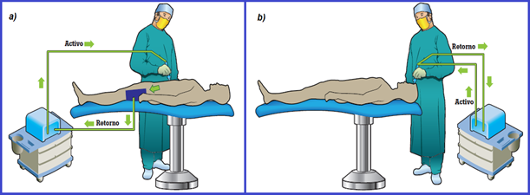

El segundo tipo se conoce como Monopolar (ver Figura 3.b), en este caso, el paciente es parte del lazo o circuito por el cual fluye la corriente, pues desde el electrodo activo se produce un flujo de corriente que atraviesa el paciente hasta llegar al retorno o electrodo pasivo (Dodde, Gee, Geiger, & Shih, 2012). Para evitar quemaduras de cualquier tipo, este electrodo de retorno posee un área de contacto considerablemente superior a la del electrodo activo, por lo tanto, su correcta postura es de vital importancia para evitar percances en los procedimientos clínicos.

Este tipo de electrobisturí, es en el cual está basado el proyecto y en procedimientos clínicos de cirugías se usa para la ablación, seccionamiento e incisión de los tejidos mientras se lleva a cabo una hemostasia, es decir, detener el proceso de sangrado.

### Funcionamiento Básico de un Electrobisturí

Como se mencionó en secciones anteriores, el electrobisturí usa señales en el rango de las radiofrecuencias, para realizar cambios en la composición de las células que conforman el tejido tratado. El efecto quirúrgico deseado se consigue por medio del flujo de corriente entre los dos electrodos de contacto. El electrodo activo, que cuenta con una menor superficie de contacto, es el encargado de realizar el corte o coagulación sobre los tejidos tratados.

### Modos de Trabajo

El electrobisturí posee dos modos de trabajo básicos, el corte y la coagulación. Cada uno está basado en propiedades físicas distintas, que modifican la composición del tejido de modo diferente, y que resultan en efectos médicos opuestos.

El corte o seccionamiento de los tejidos (ver Figura 4), que consiste en la vaporización del líquido intracelular, en este caso el tejido es completamente divido y no se presentan quemaduras en los bordes del segmento afectado. Este modo de trabajo reemplaza el uso de los bisturís convencionales.

Figura . Efectos de diferentes cortes sobre tejido.



La coagulación, esta busca cerrar los vasos capilares de los tejidos afectados para detener el sangrado. Para este modo de trabajo se presenta una desnaturalización de las proteínas o una desecación del líquido intracelular, dependiendo de la temperatura alcanzada en la zona debido al paso de corriente. El efecto puede ser comparado con la cauterización, pero es diferenciable a este por su método de aplicación.

#### Tipos de Ondas Electroquirúrgica

Debido a que dependiendo del efecto deseado la onda aplicada varia, las características que influyen en el tipo de corte son el tiempo de encendido y amplitud de tensión. Como se puede apreciar en la Figura 5. dichas características aumentan de manera inversamente proporcional con el fin de realizar corte o coagulación.

Figura . Formas de ondas electroquirurgicas.



La onda de corte puro se caracteriza por ser una onda sinusoidal, por lo general es la onda de menor amplitud en comparación a otros tipos de cortes siempre y cuando la potencia de corte sea constante.

La forma más común usada en la onda de corte mixto es una sinusoidal modulada por PWM de una frecuencia mucho menor a la de operación del equipo, por lo general se encuentra entre los 4Khz y 30KHz, el ciclo útil usualmente se encuentra entre el 25% y 50% (ver Figura 5, Blen1).

La coagulación es el efecto conseguido al disminuir el ciclo útil del PWM a valores por debajo del 10%, la amplitud de la tensión en este modo de funcionamiento es mucho más alta que en corte puro o corte mixto para alcanzar la misma potencia.

### Aplicaciones

La electrocirugía posee una amplia gama de aplicaciones en el campo del cuidado de la salud para el ser humano, que van desde procedimientos odontológicos (Tom, 2016), neurológicos (C. Chen, Kallakuri, Cavanaugh, Broughton, & Clymer, 2015), extracción de tumores (Opfermann et al., 2017), hasta operaciones puramente estéticas.

Un equipo de electrocirugia debe utilizarse exclusivamente en una sala quirúrgica. A continuación, se hace mención de aplicaciones específicas de las unidades de electrocirugia:

* **Cirugía menor:** Puede ser descrita como la cirugía aplicada a los tejidos en la superficie del cuerpo bajo anestesia local, remplazando el corte mecánico.
* **Tratamientos Cutáneos:** Es utilizado en la remoción de lesiones pequeñas en la piel, ya sean superficiales, así como vasculares. Los procedimientos típicos más importantes es la remoción de verrugas y lunares además de la reducción quirúrgica de quistes.
* **Cortar el tejido y coagular durante una intervención quirúrgica:** En una intervención quirúrgica, es necesario cortar tejidos superficiales, donde además se puedan cauterizar vasos para coagular cualquier tipo de hemorragia que pueda desencadenar daños colaterales.
* **Sellado de vasos sanguíneos:** En procedimientos quirúrgicos, se debe terminar la cirugía con el sellado de vasos y cierre del corte o incisión ya hecha.
* **Cirugía máximo facial:** La electrocirugía desempeña un papel importante en la cirugía oran en el sentido de que reduce drásticamente la hemorragia en el campo operatorio y postoperatorio y disminuye los indeseables efectos de dolor.(Manzano, Rivas, & Zaldaña, 2008)
* **Cirugía Ginecológica:** Se utiliza con el fin de conización cervical, eliminación de tumores, quistes y pólipos.
* **Esterilización y castración:** Es muy útil en la interrupción o separación del ovulo o esperma del ducto de conducción, para lograr la infertilidad de un animal.(Alberto & Iñamagua, n.d.)

## Seguridad Eléctrica de los Procedimientos Electroquirúrgicos

Un equipo médico es cualquier instrumento, aparato, implemento, maquina, implante, reactivo in vitro o calibrador u otro artículo similar para el diagnóstico, prevención, control y tratamiento de una enfermedad. Parlita

### Clasificación de riesgo de los dispositivos médicos

La clasificación de los dispositivos médicos se fundamenta en los riesgos potenciales relacionados con el uso y los posibles fallos de los dispositivos con base en la combinación de varios criterios tales como, duración del contacto con el cuerpo, grado de invasión y efecto local.

**Clase I.** Son aquellos dispositivos médicos de bajo riesgo, sujetos a controles generales, no destinados para proteger o mantener la vida o para un uso de importancia especial en la prevención del deterioro de la salud humana y que no representan un riesgo potencial no razonable de enfermedad o lesión.

**Clase IIA.** Son los dispositivos médicos de riesgo moderado, sujetos a controles especiales en la fase de fabricación para demostrar su seguridad y efectividad.

**Clase IlB.** Son los dispositivos médicos de riesgo alto, sujetos a controles especiales en el diseño y fabricación para demostrar su seguridad y efectividad.

**Clase III.** Son los dispositivos médicos de muy alto riesgo sujetos a controles especiales, destinados a proteger o mantener la vida o para un uso de importancia sustancial en la prevención del deterioro de la salud humana, o si su uso presenta un riesgo potencial de enfermedad o lesión.(INVIMA & Ministerio de salud y protección social, 2013)

Tabla . Algunos ejemplos de cada nivel de riesgo.

|  |  |  |
| --- | --- | --- |
| **CLASE** | **NIVEL DE RIESGO** | **EJEMPLO DE PRODUCTOS** |
| I (A) | Riesgo Bajo | Instrumentación quirúrgica / Gasa |
| IIa (B) | Riesgo Moderado | Agujas hipodérmicas / equipo de succión. |
| IIb (C) | Riesgo Alto | Ventilador pulmonar / implantes ortopédicos. |
| III (D) | Riesgo Muy Alto | Válvulas cardiacas / marcapasos. |

### Normatividad

Falta.Que dicta las normas básicas de seguridad, cuales debe cumplir un equipo. Y todas las normas que se le pegue la gana de calidad así no las vayamos a cumplir, tratar de sacar de un documento literal. O casi literal

### Recomendaciones de uso de equipos electroquirugicos.

La correcta ubicación de la placa de retorno es importante, previniendo quemaduras producidas por la corriente circulante. A causa del área en contacto con el tejido, pues a mayor área, menor es la densidad de corriente a la que se somete dicho tejido, usualmente para la placa de retorno se trata de la espalda baja.

Se debe tener presente que el lazo por donde circula la corriente al momento de hacer funcionar el electrobisturí, es el paciente, es decir los tejidos y órganos permiten el paso de la corriente aplicada desde el lápiz o electrodo activo hacia el retorno o electrodo pasivo, por lo cual, si un ente ajeno al paciente como el cirujano hace contacto sobre ambos electrodos, creará un camino eléctrico alternativo, y podrá percibir un efecto análogo a lo producido sobre el paciente o incluso daños colaterales más severos, dependiendo de las partes del cuerpo que hicieron contacto con los electrodos del equipo de electrocirugía.

Se recomienda retirar todos los objetos metálicos que se encuentren en contacto con el paciente, en el momento de realizar el procedimiento quirúrgico, con el fin de evitar efectos similares a los presentados en el parágrafo anterior, pues debido a que el paciente es el lazo donde circula la corriente, cualquier elemento conductor podría producir arcos que deriven en quemaduras sobre los tejidos.

# Diseño de la unidad Electroquirúrgica

Usando como base el capítulo inmediatamente anterior, se procede al diseño electrónico de la unidad electroquirugica, teniendo en cuenta las formas de onda que se deben generar para los distintos efectos de electrocirugía deseados, además los niveles de potencia y las normas que deben tenerse en cuenta para el desarrollo del prototipo.

## Criterio de Diseño

De acuerdo a la norma IEC-601, *Medical Electrical Equiment*, hay riesgo presente de choque eléctrico si el paciente u operario están expuestos a un voltaje que exceda 25 VRMS o 60 V dc. Nuestro equipo de electrocirugía puede alcanzar valores por encima de 1000Vrms entre la punta del electrodo activo y el electrodo de retorno.

La premisa en el diseño de un equipo médico es la seguridad del paciente, este caso no es la excepción, sin embargo, no es el único ítem a tener en cuenta en el desarrollo de un prototipo, hay factores limitantes como lo son el dinero y el tiempo.

El diseño del equipo se enfoca en obtener las mejores prestaciones de seguridad y funcionalidad al menor costo posible, tratando de que los requerimientos técnicos del equipo lleguen a ser competitivos con los de un equipo comercial de gama media-alta que se usen actualmente en Colombia. Teniendo esto en mente las especificaciones técnicas de las cuales partimos se muestran en la Tabla 3. Meter información de información general.

|  |  |
| --- | --- |
| **Requerimientos eléctricos y funcionales** | |
| Tensión de alimentación | 120V |
| Frecuencia de línea | 50 - 60 Hz |
| Potencia máxima | 100 Watts |
| **Seguridad** | |
| Circuito de salida | Flotante |
| Control de la placa paciente | Tipo REM |
| Conforme a | IEC 60601 |

Tabla . Especificaciones técnicas del equipo.

## Diagrama de Bloques



Figura . Diagrama de bloques del electrobisturi.

El diseño de la unidad electroquirugica se presenta en la Figura 6 como diagrama de bloques funcional, los módulos mostrados se analizarán detalladamente más adelante en este capítulo.

## Diseño de Módulos Principales

Teniendo en cuenta el alto costo que implica la impresión de PCB’s dentro del país cuando son pocas unidades las que se fabrican, se opta por fabricar los prototipos en china con la empresa Easyeda, la cual da un precio especial para placas de 10cmx10cm a doble capa con 10 copias por diseño, el costo de la fabricación de este tamaño de PCB se encuentra alrededor de los 5 dólares estadounidenses sin incluir gastos de envío, en cambio, el precio en Colombia con la empresa Colcircuitos por dar un referente, puede alcanzar fácilmente los 100 dólares, entregando sólo una copia de la PCB y sin incluir gastos de envío.

Se realizan dos corridas de PCB para el desarrollo del proyecto, la primera con el fin de probar los circuitos del generador de frecuencia, bioimpedanciometro y módulo de mínimo sangrado basado en un electrocardiógrafo. Los tres diseños se unen en una sola PCB de 10cmx10cm Figura 7, con el fin de reducir costos.

Cabe resaltar que los diseños de PCB se realizaron en Kicad en su versión 4.0.7 el cual es software libre, con lo que no aporta ningún gasto económico al proyecto y permite obtener diseños profesionales de alta calidad.

Figura . Circuito impreso primera corrida de PCB.



La mayoría de elementos en el diseño de la Figura 7, son elementos superficiales, algunos circuitos integrados (IC) con pitch mínimo de hasta 0.5mm.

Al trabajar con elementos smd el proceso de soldadura se vuelve una labor complicada y con alta probabilidad de fallos. Dentro del país existen empresas que brindan servicios especializados que dan garantías de soldadura de calidad, sabiendo esto, se cotiza la soldadura de la primera tarjeta y el precio oscila entre $200 y $300 dólares, lo cual es un costo elevado considerando que es un proyecto de pregrado, adicional los tiempos de entrega alcanzaban hasta las dos semanas.

La solución fue adquirir una estación de calor Yihua 853AAA (ver Figura 8), la cual tiene un costo en el mercado alrededor de $250 dólares, la estación de calor da la opción de soldar con cautín, pistola de calor y plancha, que la hace apta para el proceso de soldadura de las placas diseñadas. El proceso de soldadura se realiza por los autores (ver Figura 10) del proyecto así, el costo se reduce considerablemente, permitiendo reutilizar circuitos y hacer pruebas rápidas.

Figura . Estación de calor Marca Yihua YH-853AAA

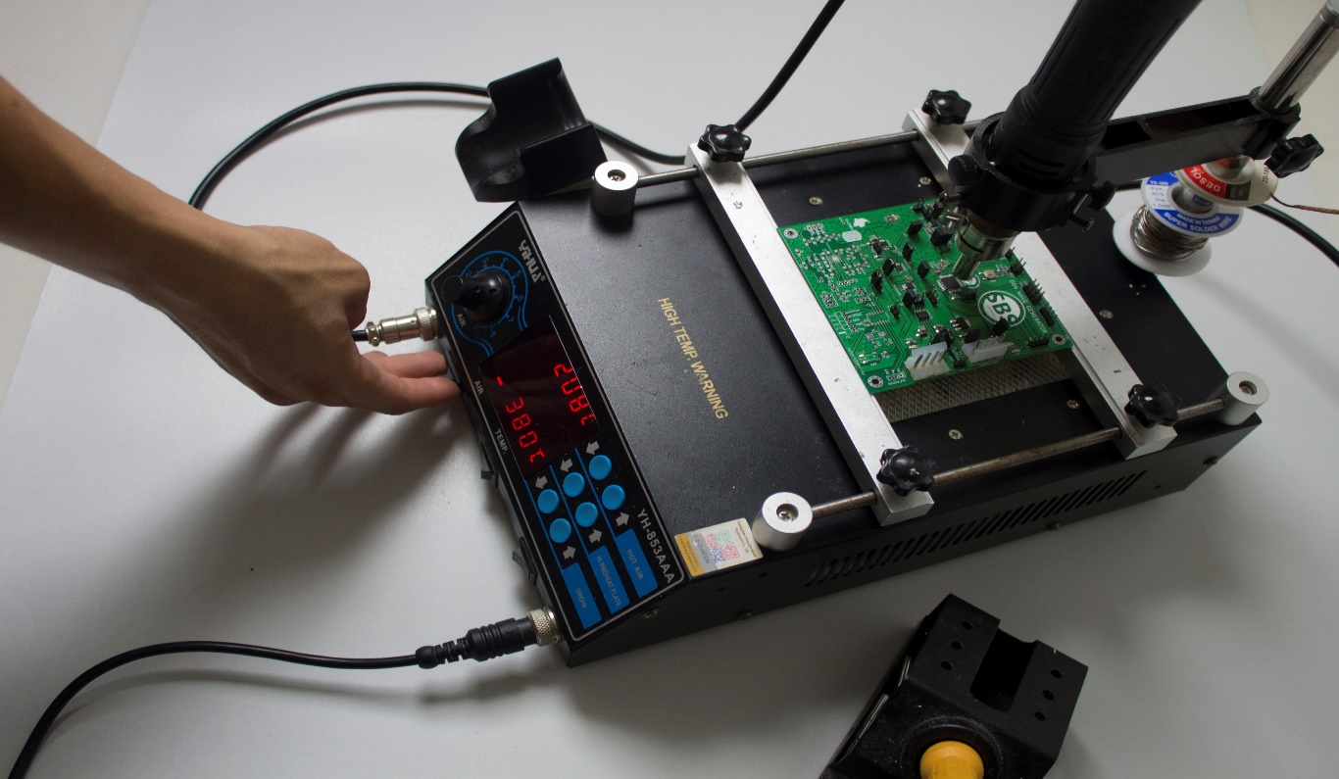

Tratando de evitar errores en la soldadura se siguen recomendaciones básicas dadas por el IPC para procesos de soldadura en elementos superficiales y con ayuda de un microscopio digital (ver Figura 9) se inspecciona visualmente cada soldadura realizada.

Figura . Microscopio digital zoom digital x200.

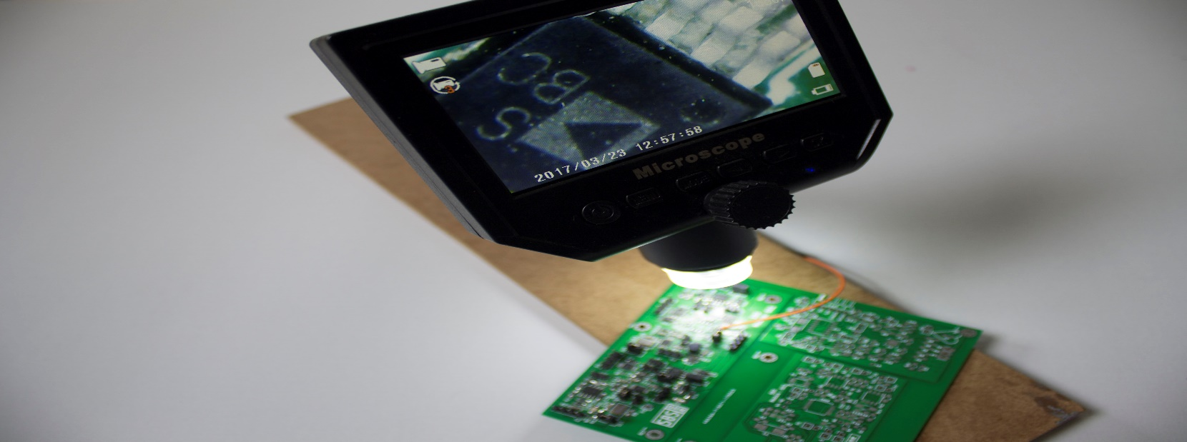

Cada circuito impreso se diseña con test points estratégicamente ubicados en la placa y pines de depuración, por lo cual a medida que el proceso de soldadura avanza, se verifica el correcto funcionamiento de cada parte crítica de los diseños. En caso de que alguna parte presente una falla grave, se puede realizar el montaje externo y conectar a la placa con los pines de depuración el resto del circuito, de modo que una falla en los diseños no repercute en el costo y tiempo del proyecto.

Figura . Tarjeta soldada, primera corrida de PCB

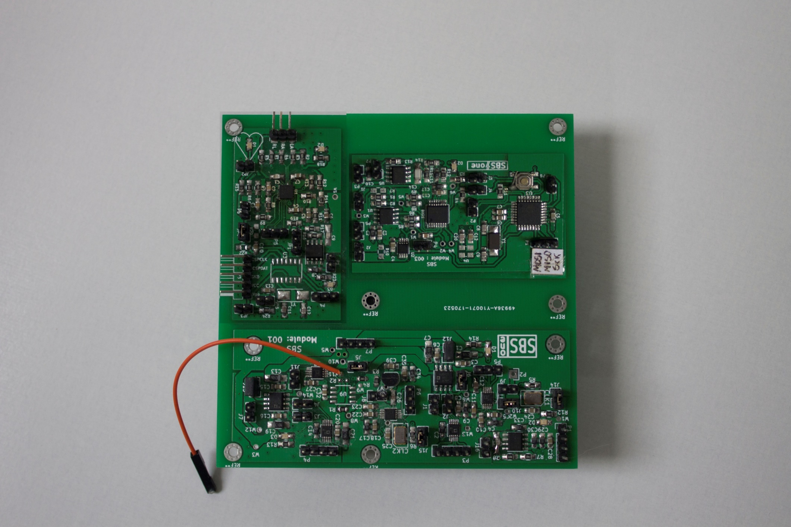

La primera corrida de pcb no presenta errores de diseño graves, esto permite verificar que los circuitos seleccionados cumplen a cabalidad su cometido y se usan para realizar los módulos principales que componen el electrobisturí, estos módulos serán analizados posteriormente en este mismo capítulo.

### Control lógico principal

Aunque el control lógico principal se presenta en un solo módulo en el diagrama de bloques del electrobisturí, en realidad, es un sistema de cuatro microcontroladores ATmega328P distribuidos en cuatro circuitos impresos diferentes todos comunicados por protocolo I2C, siendo el master de la comunicación el microcontrolador ubicado en la placa del bioimpedancimetro, en este corre una máquina de estados que coordina todos los módulos del diagrama de bloques presentando en la Figura 6.

Figura . ATmega238P 32-TQFP (7x7).



Como se menciona al principio de este capítulo el fabricante de PCB’s maneja un precio especial para placas de 10cmx10cm, por esto es más viable económicamente fabricar varias placas de este tamaño y no una sola placa de gran tamaño donde se incluya todo el diseño. Hacer el diseño modularmente, no sólo ayuda en la parte económica, también brinda la opción de trabajar en simultaneo en diferentes módulos, lo cual ahorra tiempo, entre otros beneficios.

Como el área de las placas es un factor limitante, esté fue uno de los principales criterios de elección del microcontrolador(*uC*), ya que este no puede ocupar demasiado espacio, se eligió el ATmega328P en su empaquetado 32-TQFP (7x7) (ver Figura 11).

Otro ítem importante para elección del *uC* es el tiempo de desarrollo del firmware, ya que el ATmega328P es usado en algunas versiones de las placas de desarrollo de arduino. Gracias a esto se puede construir el hardware conforme se necesite con este *uC* y aprovechar el entorno de desarrollo integrado (IDE) de arduino. Siendo este IDE open source, no representa gasto económico y ayuda a que el desarrollo de la programación sea más sencillo, al disponer de librerías desarrolladas por la comunidad que apoya esta plataforma de desarrollo, lo cual es deseable cuando se está prototipando.

El microcontrolador brinda conectividad I²C, SPI, UART/USART, las cuales son suficientes para el diseño requerido. Con el fin de agilizar la programación se usa el IDE arduino potenciado con el editor de texto Text Sublime 3 y para el control de versiones de diseño se usa la plataforma GitHub en su versión gratuita.

### Bioimpedanciometro.

El sistema implementado en este módulo es el encargado de la captación y procesamiento de los datos de impedancia obtenidos de los diversos tejidos, con los cuales se desarrollan las diversas pruebas de corte de la unidad electroquirúrgica.

#### Características.

*Alimentación entre 7[V] y 12 [V]*

*Rango de Impedancias medibles entre 100 Ω y 2KΩ*

*Temperatura de Funcionamiento entre -40Cº y 150 Cº*

#### Diagrama de Bloques

Figura . Diagrama de Bloques para el Sistema de Bioimpedanciometría



Para la elección de los componentes circuitales, se tuvo en cuenta varios factores que influyeron en el uso de ciertos elementos. Estos factores serán descritos en cada sección del sistema de bloques (ver Figura 12).

##### Funcionamiento del bioimpedanciometro.

El microcontrolador es el encargado de ajustar los criterios de funcionamiento para el sistema y supervisar los algoritmos programados para que los circuitos funcionen acorde a lo solicitado. En primer lugar se envían los datos necesarios para que el bloque del Bioimpedanciometro genere una señal de excitación correcta por medio de comunicación $I^{2}$ C, siendo el maestro de este tipo de comunicación el procesador y el esclavo el circuito integrado a usar.

En segundo lugar, una vez ocurre el sensado sobre la impedancia desconocida y el dato es recopilado por el sistema, ingresa para ser procesado, por medio de comunicación $I^{2}$ C desde el circuito integrado AD5933, el Atmega328-P lleva a cabo un proceso de conversión de dos valores, uno real y el otro imaginario, para proporcionar un valor de impedancia previa:

|  |  |
| --- | --- |
| $$Z=X+jY;$$ | ( 1) |
|  |  |
| $$ó Z=r ∠ Ɵ.$$ | ( 2) |

Estas ecuaciones representan las formas rectangular *( 1)* y polar respectivamente ( *2*) de una impedancia, por lo cual es posible a partir de una hallar la otra, esto es descrito con rigurosidad en diversos textos de circuitos electrónicos (Alexander & Sadiku, 2013, pag. 334), lo que en consecuencia lleva a:

|  |  |
| --- | --- |
| $$r= \sqrt{X^{2}+ Y^{2}}; Ɵ= \tan^{-1}{\frac{Y}{X}.}$$ | ( 3) |

Posterior a ello, se realiza una linealización, que compare los datos obtenidos, con los datos deseados y generar finalmente una salida de Bioimpedancia los más precisa posible.

##### IC AD5933.

El núcleo del sistema es el circuito integrado AD5933, el cual fue escogido en parte debido a su disponibilidad como muestra gratis en la empresa Analog Devices (Analog Devices, AD5933 [Material Safety Data Sheet], 2005). El Bioimpedanciometro, es decir, como tal el circuito integrado, podía realizarse de modo discreto por medio de otros elementos en conjunto, sin embargo esto le restaba confiabilidad al dato recopilado, los gastos superiores y el tiempo empleado para su construcción, hubieran retrasado considerablemente el avance del proyecto.

Figura . Sistema Convertidor de Impedancia de alta Precisión AD5933



La función del IC AD5933 es obtener un valor de impedancia complejo a partir de una señal de excitación de frecuencia conocida. Como es posible observar en el diagrama de bloques de la etapa de Bioimpedancia (ver Figura 12), todas las sub-etapas cumplen un doble rol en el sistema. Para este caso, el AD5933 recopila los datos requeridos para comenzar un barrido en frecuencia. Esta señal de excitación, la cual será aplica sobre el tejido de impedancia desconocida, mostrara una respuesta a este estímulo, dicha respuesta es una señal analógica que reingresa al IC AD5933. Estos datos son almacenados en los registros internos del circuito integrado.

Finalmente el dato complejo de impedancia, es decir, parte real y parte imaginario, es enviado por comunicación $I^{2}$ C al microcontrolador. Este procedimiento ocurre previo a cada corte o coagulación que vaya a realizar el electrobisturí.

##### Adaptación y Sensado.

Esta etapa se puede definir como la zona puramente analógica del circuito, por donde fluye la señal de excitación con dirección al tejido evaluado. También es el lazo que toma la respuesta del estímulo al reingresar hacia el IC AD5933.

Para su correcto desempeño, el AD5933 requiere un diseño que le permita sensar valores pequeños de impedancia sin perder precisión (ver Figura 13), ello se logra utilizando un “Switch de Calibración” donde se capta un primer dato de referencia, que le indica al circuito la escala de valores más adecuada para el ratio de impedancias sensadas. Esto se consigue gracias a una resistencia, cuyo valor se recomienda, se encuentre en un punto intermedio entre el valor máximo y el valor mínimo posibles a medir. El diseño fue seleccionado en base a las recomendaciones del fabricante (Analog Devices, CN-0217 [Material Safety Circuit Note] ,2011).



Figura . . Sistemas de Acoplamiento y Sensado de Bioimpedancia.

#### Especificaciones Técnicas.

El modulo puede realizar mediciones en un rango de impedancias entre 100 Ω y 2KΩ, de acuerdo a los valores establecidos en otros artículos (Grimnes & Martinsen, pag.103 ,2000), sin embargo como se observa, la impedancia de la piel es la que en mayor medida aporta a la oposición del flujo de corriente, por lo que, al realizar pruebas de validación con carne de cerdo magra (tejido sin grasa) el margen de bioimpedancia no supera 1KΩ.

Otro parámetro importante a tener en cuenta es la frecuencia de la señal de excitación, pues esta afecta directamente la lectura de la impedancia desconocida. Esto se debe a que los tejidos se modelan, o se asumen como impedancias con reactancia capacitiva como se aprecia en la Figura 16 y se entiende que cualquier impedancia que no sea completamente real (resistiva), depende de la frecuencia (Alexander & Sadiku, 2013, pag. 183-199).



Figura . Representación de un Tejido mediante un Circuito Eléctrico.

Con la implementación de este módulo se lleva a cabo la toma datos de bioimpedancia entre las dos secciones conductoras de la placa de retorno (Figura 16.a), con estos datos se puede aproximar el valor de impedancia adecuada para asumir que el paciente tiene la placa de retorno puesta correctamente.

Figura .Pruebas de impedancia entre secciones de placa de retorno.

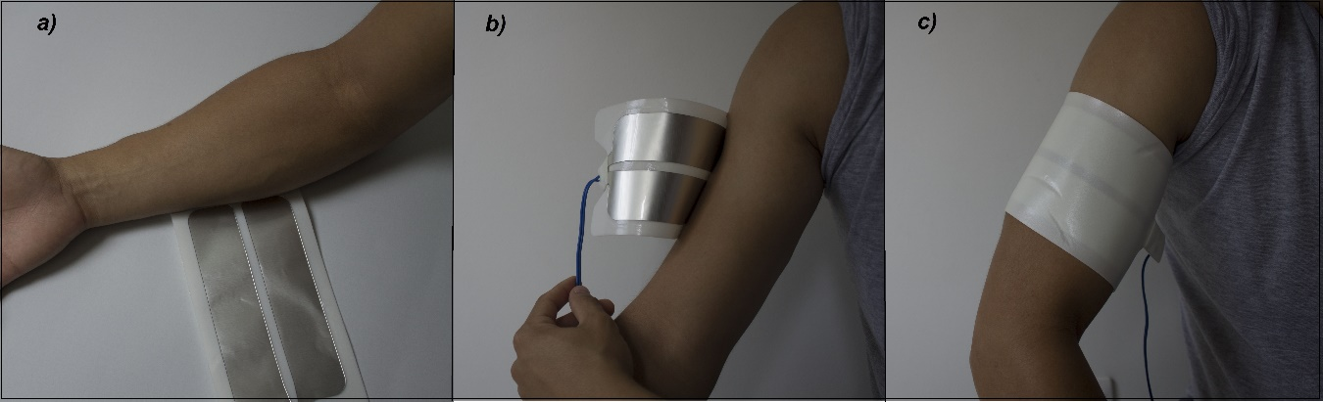

Al realizar promedios de impedancias con diferentes pacientes se llega a que el valor de impedancia es cercano a los 500Ω cuando un paciente promedio tiene una placa puesta alrededor del 50% (Figura 16.b) de su área total y un valor aproximadamente de 150Ω cuando la placa de retorno se encuentra puesta al 100% (Figura 16.c) del área sobre el cuerpo del paciente.

Tabla . Datos obtenidos de medición de banco de resistencias experimental.

|  |  |  |  |
| --- | --- | --- | --- |
| **VALOR REAL [Ω]** | **VALOR EXPERIMENTAL [Ω]** | **ERROR PORCENTUAL [%]** | |
| 120 | 125.68 | | 4.73 |
| 180 | 169.46 | | 5.85 |
| 240 | 243.16 | | 1.32 |
| 360 | 372.26 | | 3.40 |
| 470 | 445.70 | | 5.17 |
| 530 | 539.42 | | 1.77 |
| 590 | 589.50 | | 0.08 |
| 650 | 650.78 | | 0.12 |
| 710 | 709.49 | | 0.07 |
| 830 | 841.21 | | 1.35 |
| 940 | 918.97 | | 2.24 |
| 1000 | 1009.61 | | 0.96 |

Se construye un banco de pruebas con resistencias de fibra de carbono con tolerancia del 5% y se toman medidas con el impedanciometro, en la Tabla 4 se muestra el resultado de los los promedios de los datos obtenidos, se asume que el valor real de las resistencias es el dicho por el fabricante, pero teniendo en cuenta que la tolerancia de estas resistencias es de 5%, se puede asumir que el módulo cumple su función, ya que el mayor valor de error porcentual es alrededor del 6%.

#### Descripción General.

El sistema del Bioimpedanciometro está compuesto por tres bloques (Figura 12), que en conjunto se encargan de entregar el valor de impedancia correspondiente al tejido que se encuentre bajo estudio.

El núcleo del diseño es el IC AD5933, cuya función es la de obtener a partir de excitaciones de tensión sobre el tejido, un valor real y un valor imaginario de la impedancia requerida. Para su correcto funcionamiento se usa entonces, un bloque de acople, que permite obtener datos pequeños, esto es, de un orden menor a 1KΩ. Estos valores son enviados por comunicación $I^{2}$ C al procesador de la placa.

El microcontrolador de esta placa se encarga de adquirir los datos enviados por el IC AD59933 y por medio de ecuaciones transformar esta información en un valor de impedancia preciso.

La bioimpedancia es un dato usado en una amplia gama de campos médicos, tales como: la detección de cáncer (Yu, Shao, Ashkenazi, Bischof, & He, 2016), el monitoreo de pacientes de manera remota (Rahman & Mirza, 2016), el análisis de composición corporal (Ferreira, Pau, Lindecrantz, & Seoane, 2017) o la perdida de agua corporal (Ring, Lohmueller, Rauh, Mester, & Eskofier, 2016), sin embargo, en este caso se usara dentro del proyecto en la detección de placa de retorno y el control del sistema de potencia, pero el potencial de este módulo abarca una gran cantidad de usos dentro de la biomedicina.

### Gestor de Salidas (Administrador de puertos de salida)

Los pines físicos de los puertos de salidas: placa de retorno, lápiz y conector MinDo (ver figura tal). Estos puertos se conectan a diferentes partes del circuito dependiendo de lo que se desee hacer en un momento determinado, ya que algunas funciones dependen del mismo pin físico, pero no se pueden hacer al mismo tiempo, por dar un ejemplo, la medición de la impedancia y la acción de cortar no son posibles hacerlas en simultaneo.

Figura . Vista frontal de la unidad electroquirúrgica

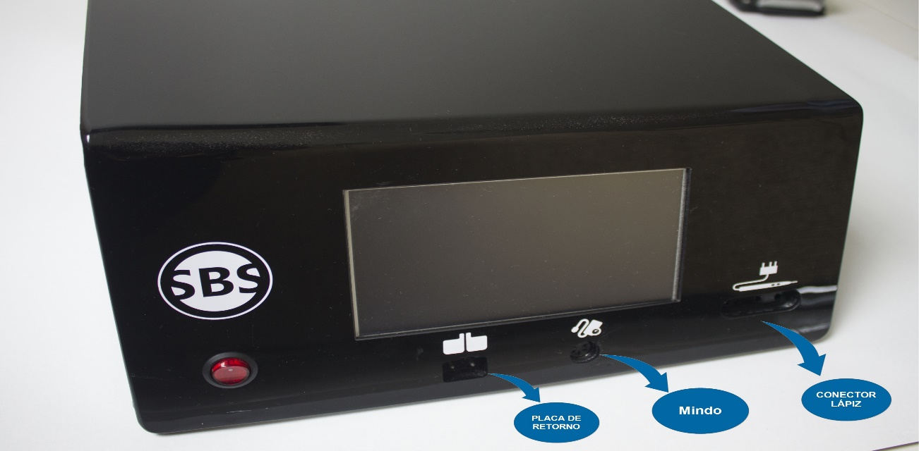

Por lo cual se ha dispuesto un arreglo de 16 relés y se ha desarrollado la placa que controla estos relés Figura 18 y realiza conexiones físicas desde los puertos externos a la circuitería interna multiplexando por división de tiempo, se pueden realizar las acciones necesarias sin necesitar más conexiones al exterior y adaptando el equipo a los conectores estándar de equipos electro médicos.

Figura . Tarjeta de administración de puertos de salidas.

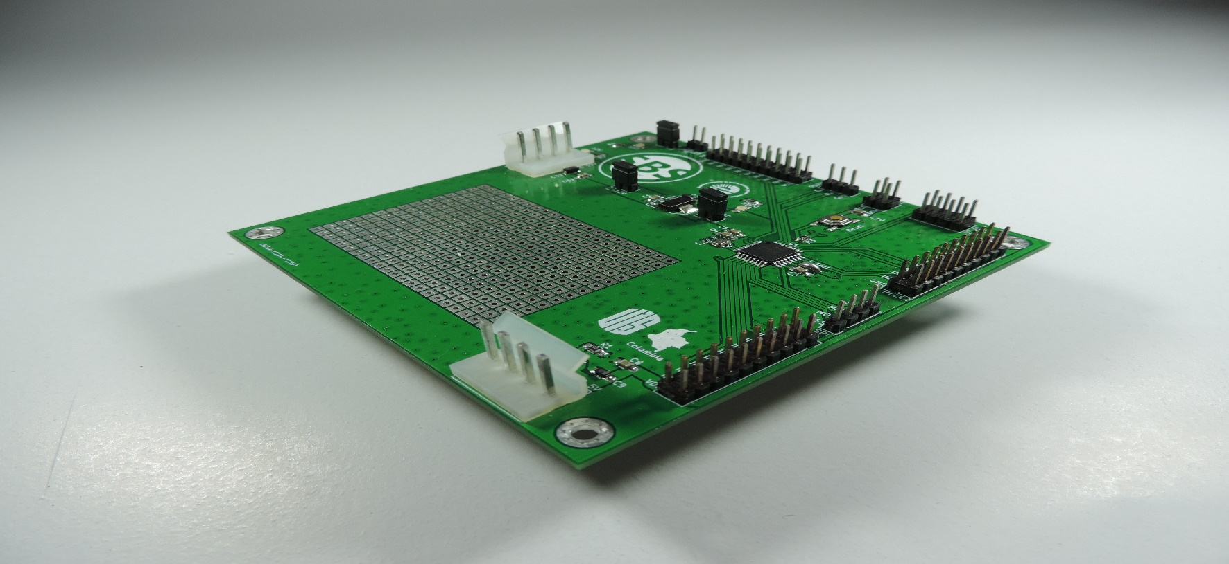

### Amplificador de Potencia

#### Características

#### Diagrama de Bloques

#### Especificaciones Técnicas

#### Descripción General

#### Observaciones

### Generador de Ondas

Antes de iniciar con el proceso de diseño del generador de ondas, se opta por hacer algunas pruebas rápidas haciendo uso de un generador de frecuencia de onda arbitraría, se realizan las pruebas de laboratorio con el generador JDS6600-30M de la marca Clequee Figura 17 el cual se obtiene por un precio de alrededor de $90, se intentó usar los generadores de los laboratorios de la universidad, pero las pruebas se volvían tediosas ya que lo generadores de los laboratorios no cuentan con una pantalla que nos brinde información de amplitud, offset y algunos otros parámetros de la onda de salida, por lo cual había que validarlo con el osciloscopio, esto hacía perder tiempo y al disponer solo de dos canales de entrada al osciloscopio no era la mejor opción.

El generador JDS6600-30M nos brinda los datos necesarios en una pantalla que trae incorporada, por lo que facilitó el trabajo para hacer muchas pruebas en un corto tiempo.

Figura . Generador de onda arbitraria Clequee JDS6600-30M



Usando como fundamento el cap se procede al diseño de generador de señales que cumpla con los requisitos de formas de ondas empleadas en la electrocirugía como se muestra en la figura tal.

#### Características

*Alimentación: -12V, +12V, 3.3V y entrada entre 7[V] y 12 [V].*

*Salida de señal a 300KHz onda cuadrada 5Vpp modulada por PWM a 3.9KHz y/o 31KHz.*

*Salida de señal a 300KHz onda cuadrada 5Vpp modulada por PWM por módulo MinDo.*

*Temperatura de Funcionamiento entre -40Cº y 150 Cº.*



#### Diagrama de Bloques (Cambiar figura sin rejilla)

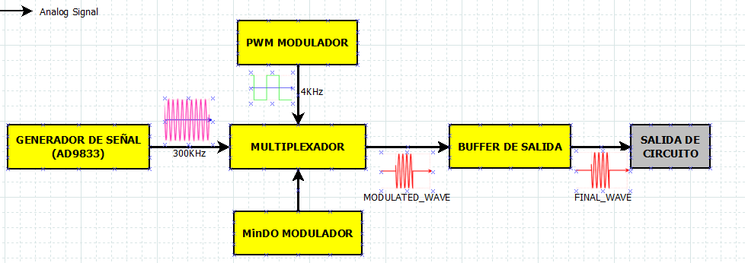

##### DDS BASE, AD9833

El circuito AD9833 de analog devices, es un generador de señales programable capaz de producir salidas de onda sinusoidal, triangular y cuadrada en un rango de 0MHz a 12.5MHz con una precisión de 0.1MHz usando un reloj de referencia de 25MHz. El fabricante recomienda este circuito para aplicaciones médicas, por lo que lo hace un buen candidato para ser el generador de la señal de 300KHz a la cual operara la unidad electroquirurgica, aparte de ser un circuito que cumple con las especificaciones requeridas para este bloque, se encuentra disponible como muestra gratis en la página del fabricante por lo cual se ha elegido como el corazón de este módulo. Falta dibujito

##### Multiplexador

Como se vio en el capitulo 1, para obtener diferentes efectos quirúrgicos hay que modificar el tipo de onda usada, en el caso de nuestro equipo tendrá 6 modos de operación, de los cuales tres corresponden a corte (Corte puro, Corte Mixto, y MinDo) y tres a coagulación (Alta, media y baja).

Resaltartipos de corte en la foto



Para obtener los diferentes tipos de ondas se modulará la salida de onda cuadrada de 300KHz proveniente del AD9833 con una señal PWM de aproximadamente 4KHz generada por el atmega328. En el caso de MinDo se modulará la salida del AD9833 con la salida del bloque de Mínimo Sangrado. Poner las formas de onda de salida, la misma de teoría pero solo dos. Y comprarla con la del osciloscopio.

##### Buffer de salida

Teniendo en cuenta que la señal de salida del bloque generador de ondas, será la que controle el amplificador de potencia, esta debe tener una impedancia de salida muy baja comparada con la impedancia de entrada del bloque a controlar, para esto se usa el amplificador de instrumentación AD8421 de *analog devices* como buffer de salida para la adaptación de impedancias entre los dos circuitos, el cual se recomienda por el fabricante para uso en instrumentación médica y cumplió a cabalidad su propósito en pruebas de laboratorio, adicional se encuentra disponible como muestra gratis en la página del fabricante.

#### Módulo mínimo sangrado (MinDo)

La finalidad de este módulo es generar la onda de mínimo sangrado como tipo de corte del electrobisturí. Se presenta el diseño y construcción de un dispositivo para la adquisición de señales electrocardiográficas, así como su posterior proceso en la detección del periodo sístole y diástole de la señal adquirida.

Los dispositivos de electrocardiografía miden la actividad eléctrica del músculo cardíaco para determinar las condiciones del corazón. La calidad de la señal del ECG es el factor clave para la selección del periodo de trabajo de la onda de mínimo sangrado (Gifari, Zakaria, & Mengko, 2015).

Por tanto, analizando las diferentes opciones de adquisición de la señal de electrocardiografía se encuentra la fundamentada principalmente en amplificadores de instrumentación (AI) con características especiales, para amplificar la señal ECG de unos pocos mV. (Yapur & Rodríguez, 2005)

Otra es las ofrecidas por Analog Device, con su aplicación en cuidado de la salud. Elementos con gran eficiencia y con gran postura en el ámbito académico. Entre estos está el Circuito integrado AD8232 un bloque acondicionador de señales integrado para ECG. Está diseñado para extraer, amplificar y filtrar pequeñas señales biopotenciales en presencia de condiciones ruidosas, como las creadas por movimiento o colocación de electrodos.

Este circuito está basado en la arquitectura de amplificadores de instrumentación con una ganancia de señal alta (G=100), filtro de paso bajo de 3 polos con ganancia ajustable, simple de manejar, no necesita programación para su funcionamiento, fue adquirido como muestra gratis y está disponible en un empaquetado LFCSP de 4mm x 4mm.

Se busca un integrado compacto que se adapte a las necesidades del proyecto con su fácil manejo, poco espacio de implementación, de dos o tres configuraciones de electrodos y sobre todo de alta eficiencia, permitiendo diferenciar los estados de diástoles y sístole.

##### Diagrama de bloques de MinDo

La implementación de la captura de la señal, consta de dos bloques para señal de electrocardiografía (ECG) y un bloque para señal de fotopletismografía (PPG) que se muestran en la figura 4, se presentan para comprender mejor el funcionamiento del dispositivo de medición. De manera breve, se explican el tratamiento de la señal en cada caso, antes de llegar al convertidor analógico/digital (A/D).



##### Adquisición de Señal ECG

Cuando el impulso cardiaco atraviesa el corazón, la corriente eléctrica también se propaga desde el corazón hacia los tejidos adyacentes que lo rodean. Una pequeña parte de la corriente se propaga hacia la superficie corporal. Si se colocan electrodos en la piel en lados cercanos al corazón se puede registrar los potenciales eléctricos que se generan por la corriente; el registro se conoce como electrocardiograma. En la figura 5 se muestra un electrocardiograma normal de dos latidos del corazón(Guyton & Hall, 2011). la señal a adquirir tiene un contenido de frecuencia de 0.05-100 Hz con una amplitud que oscila entre 0-3.0 mV (Gifari et al., 2015).



La disposición específica que guardan los electrodos en el cuerpo humano recibe el nombre de derivación. Las derivaciones más importantes reciben el nombre de Bipolares, Aumentadas y Precordiales Unipolares. En este trabajo se utilizaron sólo las derivaciones bipolares, que registran la diferencia de potencial entre dos electrodos ubicados en extremidades diferentes. (Vidal Silva & Pavesi Farriol, 2005).

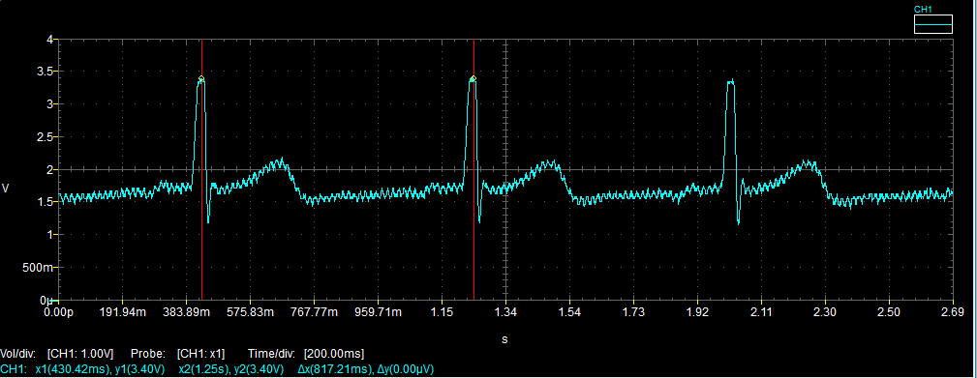

Al adquirir la tensión de la señal cardiaco, esta es procesada por el IC AD8232 que proporciona una señal analógica a la salida del pin 10, figura 6. con las siguientes características tabla 1, estas varían dependiendo del paciente al cual se le adquiere la señal. Es tomado como modelo uno de los autores del proyecto. Además, hay una luz indicadora LED que latirá al ritmo de un latido del corazón.

-Características

Alimentación IC AD8232 2.0 [v] a 3.5 [v]

Tipo de salida Rail - to - Rail

Amplitud 2.20 [v]

Frecuencia 1.23 Hz

Periodo 817.21 ms

V. Max. 3.44 [v]

V. Min. 1.16 [v]

##### Filtro pasabajas

El bloque para la adquisición de la señal se encarga de conseguir una señal con muy poco

ruido, luego esta es filtrada para eliminar señales de frecuencias no deseadas.

La figura 7 muestra la distribución espectral de las diferentes señales y ondas presentes en un registro de ECG junto a los espectros de frecuencia de varios orígenes de ruido, todos ellos comparados con el espectro frecuencial de electrocardiografía.

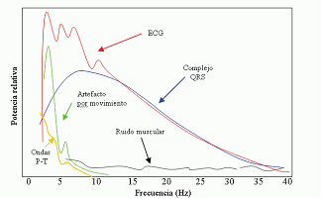

Desde el punto de vista del procesado de señales, hay que tener en cuenta el ancho de banda de la señal de electrocardiográfica a la hora de implementar un filtro, con fines de eliminar frecuencias no deseadas. Como el fin de este trabajo es el monitoreo de la señal, la banda de frecuencias recomendada por Vidal Cristian y Gatica Valeska, es su trabajo diseño e implementación de un sistema electrocardiográfico digital, es de (0,5 – 40 Hz). Por tanto, se implementa una red RC con frecuencia de corte el doble de lo recomendada.(Vidal Silva & Pavesi Farriol, 2005)

Una red RC de paso bajo simple puede ser necesaria para desacoplar los transitorios presentes en la etapa final de circuito integrado AD8232, dado que la reactancia capacitiva disminuye con la frecuencia, el circuito RC mostrado en la figura 8, discrimina a las altas frecuencias.



En este filtro pasivo formado por una resistencia y un condensador, dicho condensador presenta una impedancia Z_c= -j xc y xc depende de la frecuencia por la relación:

$$X_{C}=\frac{1}{2*π*F_{C}*C}$$

Es decir, para frecuencias muy bajas el condensador al ser una impedancia muy alta, prácticamente sobre el cae toda la tensión. Si se toma la salida en paralelo al capacitor se tendrá el máximo voltaje.

Conforme aumenta la frecuencia de Vi, el capacitor disminuye su impedancia, con lo que el voltaje que cae sobre el disminuye, hasta tender a cero.

La frecuencia de corte se define como el punto de V_O=0.7071V_I. Lo cual se puede demostrar que ocurre a una frecuencia de corte como lo indica en la Ecuación 1.

$$Fc=\frac{1}{2*π*RC}$$

El filtro pasivo se diseña de tal forma que el polo se ubique en la frecuencia de corte de 80[Hz] justificado anteriormente.

En el diseño del filtro es más fácil proponer un valor de capacitancia, puesto que existen múltiples valores comerciales de resistencias y más fácil su posible ajuste. Por este motivo, se propone un condensador de fácil adquisición como lo es el C = 0.1 [uF] por lo que para hallar R la despejamos de la ecuación 1.

$$R=\frac{1}{2*π*Fc*C}=\frac{1}{2*π*80*{0.1}^{-6}}=19 894.37Ω$$

Debido a que no existe un valor comercial de esa resistencia, se propone el valor de R = 20.000 [Ω].

Luego de aplicarle el filtro a la señal de electrocardiografía procesada por el circuito integrado AD8232, obtenemos la señal observada en la figura 9. Estos datos fueron adquiridos gracias al programa WaveAnalysis compatibles con los osciloscopios presentes en el laboratorio de la universidad.

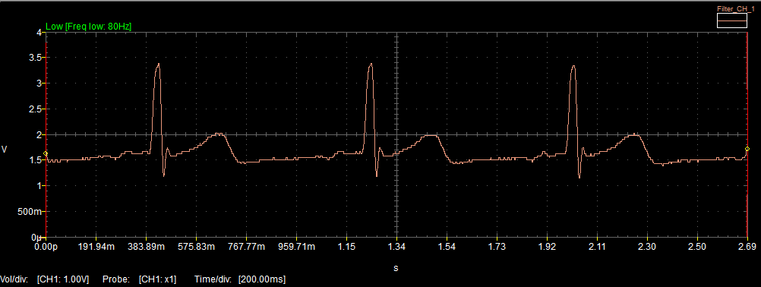

##### Adquisición de Señal Oximetro

El sensor Easy Pulse está diseñado para ilustrar el principio de la fotopletismografía (PPG) como una técnica no invasiva y detectar la onda de pulso cardio-vascular desde la punta de un dedo. Utiliza una fuente de luz infrarroja para iluminar el dedo en un lado, y un fotodetector ubicada en el otro lado, así mide las pequeñas variaciones en la intensidad de la luz transmitida. Las variaciones en la señal del fotodetector están relacionadas con cambios en el volumen de sangre dentro del tejido. La señal es filtrada y amplificada para obtener una forma de onda PPG agradable y limpia, que es útil para derivar la frecuencia cardiaca instantánea.

Transmitancia y reflectancia son dos tipos básicos de fotopletismografía. Para la transmitancia PPG, se emite una fuente de luz al tejido, tal como el dedo o el lóbulo de la oreja y se coloca un detector de luz en el lado opuesto del tejido para medir la luz resultante y tipo ideal para el proyecto ver figura 10.

En cambio, en la reflectancia PPG, la fuente de luz y el detector de luz están situados ambos en el mismo lado de una parte del cuerpo. La luz es emitida en el tejido y la luz reflejada es medida por el detector. Como la luz no tiene que penetrar el cuerpo, la reflectancia PPG se puede aplicar a cualquier parte del cuerpo humano. En cualquier caso, la luz detectada reflejada o transmitida a través de la parte del cuerpo fluctúa de acuerdo con el flujo sanguíneo pulsátil causado por el latido del corazón.

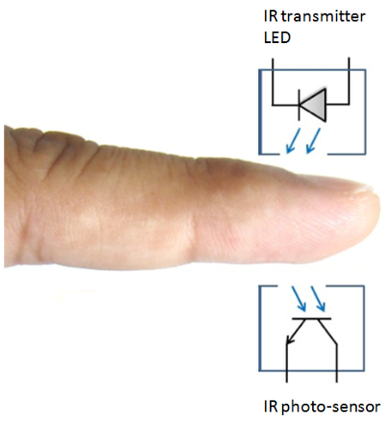

La señal es débil con una amplitud máxima de ~ 60 mV. Y es procesada por la tarjeta Easy Pulse Plugin que se observa en la figura 11. Este dispositivo es de bajo costo y es posible encontrarlo en tiendas del rubro electrónico. El cual, funciona con una fuente de alimentación de + 5.0V, trabaja con cualquier placa compatible para la creación rápida de prototipos, con un filtro y amplificación de dos etapas usando MCP6004 Op-Amp y control de ganancia basada en potenciómetro. la salida de Easy Pulse Plugin es una forma de onda analógica rail to rail, limpia y, perfecta para el canal de entrada ADC de un microcontrolador para su posterior procesamiento.

**

La señal de PPG consiste en un componente pulsátil, que es sincrónico a la acción de bombeo del corazón, Esta componente lleva información vital incluyendo la frecuencia cardíaca. Una forma de onda PPG típica se muestra en la siguiente figura 12.

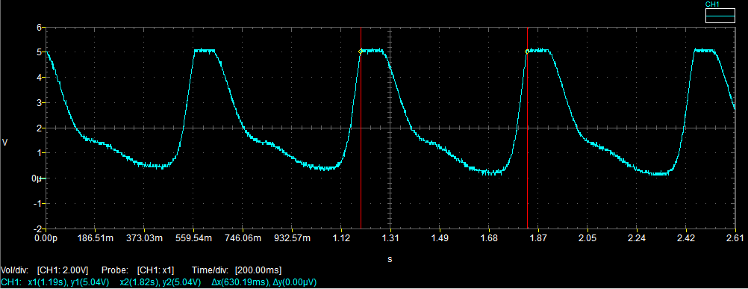

Con la figura 12 pudimos obtener datos como los mostrados en la tabla 2, recordando que esto varía dependiendo del paciente y de la calidad de vida que haya llevado. Es tomado de modelo un estudiante del proyecto.

Características

Alimentación oximetro 3.3 [v] ó 5 [v]

Tipo de salida Rail - to - Rail

Amplitud 4.56 [v]

Frecuencia 1.58 Hz

Periodo 631.20 ms

V. Max. 5.20 [v]

V. Min. 0.16 [v]

##### Procesador de Señal

La etapa de adquisición de datos tiene una componente hardware, compuesta por el Conversor A/D mismo y una componente software, que es la rutina encargada de dirigir el funcionamiento del Conversor A/D. La rutina señalada fue escrita en C, utilizando como editor de texto PIC C Compiler.

Para la realización del corte de mínimo sangrado tenemos las dos opciones analizadas anteriormente, por un lado, está la señal de electrocardiografía que analiza los potenciales eléctricos emitidos por el corazón y por el otro tenemos la fotopletismografía que analiza el flujo sanguíneo

Diástole y sístole

El ciclo cardíaco está formado por un período de relajación este se denomina diástole, seguido de un período de contracción denominado sístole.

La duración del ciclo cardíaco total, incluidas la sístole y la diástole, es el valor inverso de la frecuencia cardíaca.

La figura 13 muestra los diferentes acontecimientos que se producen durante el ciclo cardíaco para el lado izquierdo del corazón. Las tres curvas superiores muestran los cambios de presión en la aorta, en el ventrículo izquierdo y en la aurícula izquierda, respectivamente. La cuarta curva representa los cambios del volumen ventricular izquierdo, la quinta el electrocardiograma y la sexta un fonocardiograma, que es un registro de los ruidos que produce el corazón (principalmente las válvulas cardíacas) durante su función de bombeo.



Efecto de la frecuencia cardíaca en la duración del ciclo cardíaco. Cuando aumenta la frecuencia cardíaca, la duración de cada ciclo cardíaco disminuye, incluidas las fases de contracción y relajación. La duración del potencial de acción y el período de contracción (sístole) también decrece, aunque no en un porcentaje tan elevado como en la fase de relajación (diástole). Para una frecuencia cardíaca normal de 72 latidos por minuto, la sístole comprende aproximadamente 0,4 del ciclo cardíaco completo. Para una frecuencia cardíaca triple de lo normal, la sístole supone aproximadamente 0,65 del ciclo cardíaco completo. Esto significa que el corazón que late a una frecuencia muy rápida no permanece relajado el tiempo suficiente para permitir un llenado completo de las cámaras cardíacas antes de la siguiente contracción.

En este trabajo sólo se considera relevante el Complejo QRS. Cabe señalar que un parámetro importante a ser medido en electrocardiografía es la duración del ciclo cardiaco, con lo cual es posible determinar la frecuencia cardiaca, elemento clave en la generación de nuestra onda de mínimo sangrado.

Este bloque está compuesto por el microcontrolador PIC 16F688 que tiene entradas ADC.

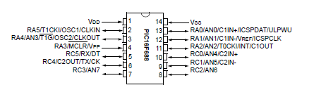

### Control de Potencia

#### Características

*Alimentación entre 7[V] y 12 [V]*

*Puerto Digitales GPIO – Cambiar por tensión de salida y resolución o algoasí*

*Temperatura de Funcionamiento entre -40Cº y 150 Cº*

#### Diagrama de Bloques.

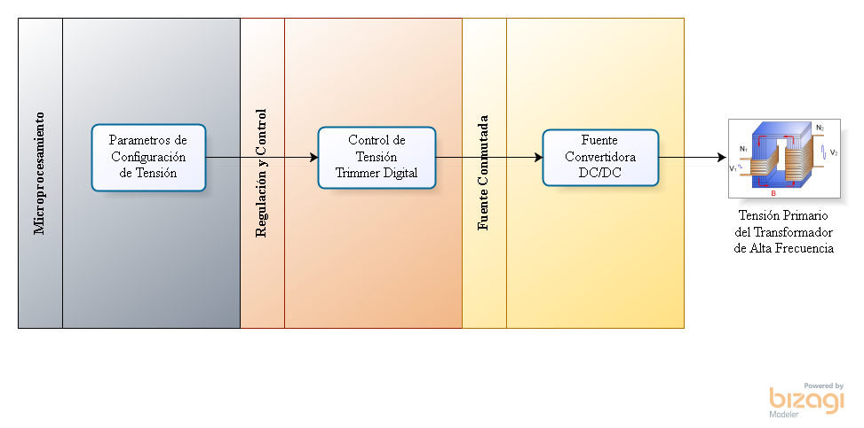

Figura . . Diagrama de Bloque para el Sistema de Control de Potencia.

##### Procesamiento de Datos.

Esta sub-etapa es la que entrega las instrucciones necesarias para ajustar la salida en tensión del equipo de electrocirugía. Y como ya se mencionó de manera previa, el elemento usado para tal fin es el Atmega328P (Microchip, [Material Safety Data Sheet], 2016).

En primer lugar, se sabe que se puede relacionar potencia, tensión e impedancia en una sola formula, teniendo en cuenta que esta impedancia se asume como valor resistivo (Alexander & Sadiku, 2013, pag. 33).

$$P= \frac{v^{2}}{R}$$

Otro factor importante a mencionar es que al ser señales de tensión alterna, específicamente senoidales, los valores deben ser eficaces para poder efectuar cálculos acertados (Alexander & Sadiku, 2013, pag. 468), de este modo tenemos que:

$$V_{eficaz}=\sqrt{\int_{0}^{T}{v^{2}dt}}$$

En donde T es el periodo definido de la señal que se adquiere mediante la frecuencia determinada por el tipo de corte o coagulación, que sea señalado en la pantalla táctil del equipo de electrocirugía. De igual modo la tensión se obtiene despejándola, una vez que la impedancia y la potencia son conocidas.

Lo que también implica que:

|  |  |
| --- | --- |
| $$Vm= \frac{V_{pp}}{2}$$ | ( 4) |

Por último, debido al factor de ganancia al que está sujeta la tensión a causa del transformador que se halla en el módulo “Amplificador de Potencia” esta tensión eficaz debe dividirse en un multiplicarse por 13, pues esta es la relación de vueltas previamente determinada entre el devanado primario y secundario.

$$V_{salida}= V_{eficaz }*13$$

La función final por lo tanto seria:

$$V_{salida}= \frac{ {(V_{pp}*13)}^{2}}{8*R}$$

Este dato de tensión es el valor que se ingresa a continuación en la sub-etapa de Regulación y Control.

La información a partir de esta fórmula será corroborada en el capítulo de validación, realizando las pruebas respectivas sobre el electrobisturí.

##### Regulación y Control.

Esta sección es el actuador del módulo de “Control de Potencia”, pues es la sub-etapa que varía la tensión de salida, de acuerdo a las instrucciones del microcontrolador ubicado en el Procesamiento de Datos, mediante cambios resistivos vistos en la salida del circuito.

Este circuito hace las veces de un trimmer de precisión, que controla la fuente conmutada del dispositivo. En este caso la variación se realiza mediante un arreglo de MOSFET, ubicados en paralelo y cuya activación de modo independiente entre ellos, genera un cambio en la resistencia, y por ende, en la tensión de esta fuente.

Se utilizaron dos tipos de MOSFET, un tipo N (Siliconix, 2016a), que hace las veces se interruptor o switch que activa el lazo controlado por el MOSFET tipo P (Siliconix, 2016b), cuya alta tensión de funcionamiento impide el daño del circuito, derivado de las fluctuaciones en la tensión de la fuente conmutada.



Figura . Regulación y Control Potencia DC

Como se observa en la **¡Error! No se encuentra el origen de la referencia.** todos los arreglos resistivos se encuentran conectados en paralelo, es decir, a los mismos dos puntos, dentro de la fuente conmutada. Por lo tanto estos arreglos pueden ser activados de manera simultánea o independientemente, gestionando así una amplia gama de tensiones disponibles en la salida del aparato electroquirúrgico.

##### Fuente Conmutada.

Esta fuente es una placa separada de la encargada de realizar el Control de Potencia, sin embargo, todo el proceso previamente explicado, posee el único fin de realizar una regulación de tensión sobre dicha fuente. Su función básicamente es proporcionar la tensión de entrada a la etapa “Amplificador de Potencia”, señal con la cual se realizaran el corte o la coagulación de los tejidos.

#### Especificaciones Técnicas.

La característica principal en este módulo es la tensión de salida y este rango de tensiones se encuentra de 12 y 50 [V]. Para calcular estos valores se tuvo que considerar el funcionamiento de otros módulos, buscando conservar la integridad del equipo. Mediante pruebas prácticas de corte y coagulación se estableció que la temperatura máxima de operación para el módulo “Amplificador de Potencia” se daba al superar los 50 [V] en el primario del transformador, es decir, en la salida de la fuente conmutada, por lo tanto este es nuestro máximo nominal de tensión. La tensión mínima, por su parte, está determinada por la fuente conmutada, cuyo rango de tensiones se halla entre 12 y 80 [V]. Podemos entonces afirmar que cualquier valor superior o inferior a dicha escala se ajustara a estos límites automáticamente.

#### Descripción General.

El módulo de Control de Potencia es el regulador variable del dispositivo, pues su función es a partir de parámetros capturados en otras etapas, configurar la salida de tensión correcta para un determinado tejido. La etapa esta intrínsecamente conectada a la fuente conmutada y los datos de realimentación del microcontrolador principal, sin los cuales no podría funcionar y por ello se hace una breve descripción de estos, pero no son parte física de la placa mencionada.

Una vez obtenidos el dato de bioimpedancia, potencia, frecuencia y tiempo de corte, el núcleo del circuito es un arreglo de MOSFET, que actúan como interruptores mediante activaciones digitales enviadas por el microcontrolador, permitiendo realizar una variación resistiva que actúa en la salida de la fuente conmutada, es decir, indirectamente sobre la salida de todo el dispositivo.

### Alimentación

El equipo se alimenta de la red eléctrica de 120V 60Hz. No se diseñó fuente de alimentación específica para el proyecto, se optó por recurrir a dos fuentes conmutadas atx genéricas de 780 Watts usadas usualmente para alimentar computadores de escritorio.

Una fuente alimenta las tarjetas desarrolladas, microcontroladores y resto de electrónica. La segunda fuente conmutada se encarga de proporcionar la energía para la electrónica de potencia ubicada principalmente en la tarjeta del amplificador de potencia que se ve a detalle en la sección 3.3.4.

## Funcionamiento del electrobisturí



En la figura tal se presenta la secuencia lógica (sin entrar a detalle), que sigue el equipo cuando se encuentra en funcionamiento.



Figura . Placa de retorno de dos secciones conductoras.

El equipo monitoriza la bioimpedancia entre las dos secciones de la placa de retorno , con este valor de bioimpedancia se puede determinar si la placa de retorno está bien adherida el paciente y no representa riesgo de quemaduras, si en algún momento se determina que el contacto de la placa con el paciente no es el adecuado, el equipo no permitirá realizar ningún tipo de corte y se mostrará Figura 21 en la pantalla para indicarle al operario que debe colocar correctamente la placa de retorno.



Figura . Advertencia placa de retorno ausente o mal puesta.

Asumiendo que la placa de retorno esté bien puesta, el paso a seguir es seleccionar si se va a realizar corte o coagulación desde el lápiz, siendo amarillo corte y azul coagulación.



Figura . Lapíz de electrocirugía. Cambiar imagen. Muy peye

Al momento que el operario presione alguno de los dos botones, se realiza el cálculo de voltaje necesario a la salida del electrodo activo para obtener la potencia marcada en la pantalla del equipo. Se mantiene esté voltaje por cierto tiempo y se vuelve a repetir el ciclo, esta operación debe ser lo suficientemente rápida para que permita un corte continuo y que controle en tiempo real la potencia de corte del equipo.

## Diseño de Interfaz del Usuario

Se optó por proporcionarle una interface táctil al usuario, por lo cual el equipo cuenta con un display marca tal tal tal de 7”. El diseño de la interface hmi brinda al usuario de una forma fácil e intutiva el control de la potencia del equipo, aparte le brinda información al usuario del estado de la placa de retorno y de si está disponible el uso del corte MinDo.

Mostrar pantallazos de los diseños finales de la pantalla y el software con el que se desarrolló. Y enumerar los factores de la pantalla

Adicionar que se fue a algunas veterinarias y se consultaron expertos, y destacar el diseño industrial



## Diseño de Carcasas

Poner vista Explosionada del modelo en solid Works

# Pruebas y Validación de la Unidad Electroquirúrgica

Las pruebas de corte se llevaron a cabo con la supervisión del medicoooaa tata nombre del primo del calvo, la placa de retorno fue ubicada en el brazo del paciente y con un trozo de carne de cerdo en la mano se hizo la intervención de corte como si de una extremidad del paciente se tratara, no hubo ningún tipo de respuesta motora ni afectación de ningún órgano el paciente y el corte se realizó a distintas potencias partiendo desde el nivel más bajo hasta llegar a una potencia de 80 Watts.

Figura . Corte de carne de cerdo usando placa de retorno en brazo de paciente humano.



El proceso de validación del equipo se lleva a cabo en los laboratorios de electrónica de la universidad industrial de Santander UIS, donde se realiza la toma de datos. Para ciertas validaciones se necesita equipo especial con el que el laboratorio no cuenta por lo cual algunas validaciones se hicieron en las instalaciones de la empresa SOLUMED que cuenta con instrumentación electrónica que es utilizada para la calibración de equipos de electrocirugía y nos permitió usar los equipos para verificar el correcto funcionamiento de nuestro equipo.

## Validación Control de Potencia

Para la validación de la potencia entregada por el equipo se construyó un banco de resistencias (ver Figura 24) de potencia con el fin de simular la impedancia que representa el paciente, el arreglo resistivo va desde los 100 ohmios hasta los 1400 ohmios, el cual es un buen rango que representa la impedancia del cuerpo humano a la frecuencia de operación del equipo de electrocirugía.

Figura . Banco de resistencias.



Las primeras medidas se tomaron usando una versión de prueba de la etapa de potencia (ver Figura 25) para verificar el correcto funcionamiento y corregir algunos errores que se presentaron e incluir el diseño mejorado en el equipo final.

Figura . Etapa de prueba de potencia.



Debido a que en el laboratorio no hay puntas x100 para el osciloscopio, ni se contaba con trasformador de aislamiento para hacer las pruebas de forma segura, se decidió no hacer las pruebas a máxima potencia y sólo en modo de corte puro.

Para las pruebas se escoge la carga, se aplica el voltaje indicado que se calculó previamente para la potencia deseada con una carga normalizada de 500 Ohmios, a la salida del circuito de potencia se mide el voltaje RMS y se calcula la potencia que disipan las resistencias. La onda de salida (ver Figura 26) tiene un comportamiento como el esperado, aunque no es una sinusoidal pura, se puede ver que la componente fundamental está cerca de los 300KHz que es la frecuencia de operación.

Figura . Forma de señal de salida de la etapa de potencia.



En la Figura 27 se presenta la curva de 30 Watts en corte puro realizado con el montaje de prueba y en la Figura 28 se presenta la misma curva pero a 44 Watts.

Figura . Curva de potencia corte puro 30 Watts

Se observa que, para las cargas menores a 400 ohmios, la potencia es más baja de lo esperado y en el rango de 400-1400 ohmios, la tendencia es a mantener su valor, muy parecido al comportamiento de las curvas de electrobisturis comerciales.

Figura . Curva de potencia corte puro 40 Watts

Para validar los datos nos dirigimos a Solumed donde nos ayudaron con las pruebas haciendo uso del analizador de electrobisturís marca fluke QA-ES II.

Figura . Analizador de electrobisturi Fluke QA-ES II.



Figura . Electrobisturí conectado a QA-ES II Electrosurgery Analyzer para pruebas de potencia.



Las pruebas se realizaron con dos potencias en la pantalla del equipo de electrocirugía 25 y 35 Watts. En la Figura 31 se muestra la pantalla del equipo con la potencia medida a una carga normalizada a 500 Ohmios, la cual arroja un valor de 26 Watts, un valor que está muy cerca de los 25 Watts que se habían definido en la pantalla de control del equipo.

Figura . Resultado en pantalla de potencia para 25 Watts.



En la Figura 32 se observan los datos obtenidos para una potencia de 35Watts, el valor medido por el analizador es de 36Watts, tan sólo 1 Watts por encima del valor fijado en nuestro equipo.

Figura . Resultado en pantalla de potencia para 35 Watts.



Gracias a la ayuda de la medición que llevamos a cabo en Solumed tenemos la certeza de que el equipo entrega la potencia mostrada en pantalla al usuario.

Figura . Pendiente de nombre de la foto



## Validación Mínimo Sangrado

-Validación de forma de onda

Importar todas las fotos capturadas desde el osciloscopio

## Validación de Normas de Seguridad IEC

Este apartado está superpendiente!!!

# Conclusiones

La unidad de electrocirugía posee un desempeño equivalente a los equipos empleados en el campo de la medicina y la veterinaria para el mercado actual, en cuanto a una comparación no ponderable de calidad de corte y coagulación.

La implementación de un sistema de Control Automático de Potencia regido por el módulo de Bioimpedanciometría requiere un microcontrolador de mayor capacidad, cuya velocidad de funcionamiento no interfiera con el rendimiento general del equipo. La latencia presentada en esta etapa fue la razón principal para descartar temporalmente el control de potencia mediante el sensado de bioimpedancia.

La señal cardiaca necesaria para generar el tipo de corte llamado Mínimo Sangrado puede ser obtenida, tanto mediante un ECG como mediante de un oxímetro. La diferencia radica en la interferencia producto de la señal de alta frecuencia utilizada a la salida del equipo, sobre las señales analógicas de los dispositivos mencionados.

La señal Cardiaca capturada para obtener el tipo de corte llamado Mínimo Sangrado puede provenir, tanto del electrocardiógrafo como del oxímetro dispuestos en el equipo para tal fin, sin embargo, al momento de realizar el corte o la coagulación, la señal que realizará la incisión, influye tanto sobre el ECG como en menor medida el oxímetro, efecto que puede verse reflejado en la señal de salida y razón por la cual se eligió el dispositivo de oximetría.

Es posible realizar un corte mixto a partir de la señal de Mínimo Sangrado, aun cuando los periodos de modulación de la señal distan de ser cercanos a los usados o aprobados por otras compañías de electrobisturíes.

# Recomendaciones

# Anexos

Alexander, C. K., & Sadiku, M. N. O. (2013). *Fundamentos de circuitos eléctricos* (5th ed.). McGraw-Hill. Retrieved from http://bibliotecavirtual.uis.edu.co:2158/eds/detail/detail?vid=1&sid=3260fa71-66d8-4b78-b758-40284b747b09%40sessionmgr4009&bdata=Jmxhbmc9ZXMmc2l0ZT1lZHMtbGl2ZQ%3D%3D#AN=BUIS.1-151730&db=cat00066a

Analog Devices. (n.d.). Medical Specific Application. Retrieved January 21, 2018, from http://www.analog.com/en/index.html

Analog Devices. (2005). AD5933 [Material Safety Data Sheet]. Retrieved January 20, 2018, from http://www.analog.com/media/en/technical-documentation/data-sheets/AD5933.pdf

Analog Devices. (2011). CN-0217 (Rev. A) [Material Safety Circuit Note]. Retrieved January 21, 2018, from http://www.analog.com/media/en/reference-design-documentation/reference-designs/CN0217.pdf

Chen, C., Kallakuri, S., Cavanaugh, J. M., Broughton, D., & Clymer, J. W. (2015). Acute and subacute effects of the ultrasonic blade and electrosurgery on nerve physiology. *British Journal of Neurosurgery*, *29*(4), 569–573. https://doi.org/10.3109/02688697.2015.1023772

Chen, R. K., Chastagner, M. W., Dodde, R. E., & Shih, A. J. (2013). Electrosurgical Vessel Sealing Tissue Temperature: Experimental Measurement and Finite Element Modeling. *IEEE Transactions on Biomedical Engineering*, *60*(2), 453–460. https://doi.org/10.1109/TBME.2012.2228265

Dodde, R. E., Gee, J. S., Geiger, J. D., & Shih, A. J. (2012). Monopolar Electrosurgical Thermal Management for Minimizing Tissue Damage. *IEEE Transactions on Biomedical Engineering*, *59*(1), 167–173. https://doi.org/10.1109/TBME.2011.2168956

Feldman, L. S., Fuchshuber, P. R., & Jones Editors, D. B. (2012). *The SAGES Manual on the Fundamental Use of Surgical Energy (FUSE)*. (Liane Feldman, Pascal Fuchshuber, & Daniel B. Jones, Eds.) (1st ed.). New York: Springer-Verlag. Retrieved from http://pyramidal-foundational-information.com/wp-content/uploads/2016/07/The_SAGES_Manual_on_the_Fundamental_Use_of_Surgical_Energy_-_Liane_Feldman__Pascal_Fuchshuber__Daniel_Jones.pdf

Ferreira, J., Pau, I., Lindecrantz, K., & Seoane, F. (2017). A Handheld and Textile-Enabled Bioimpedance System for Ubiquitous Body Composition Analysis. An Initial Functional Validation. *IEEE Journal of Biomedical and Health Informatics*, *21*(5), 1224–1232. https://doi.org/10.1109/JBHI.2016.2628766

Grimnes, S., & Martinsen, Ø. (2000). *Bioimpedance and bioelectricity basics*. (2000 Academic Press, Ed.) (3rd ed.). Elsevier Ltd.

Medtronic, V. (n.d.). Electrosurgical Generators &amp; Monitors. Retrieved January 21, 2018, from http://www.medtronic.com/covidien/en-us/products/electrosurgical-hardware/generators-and-monitors.html

Microchip, A. M. (2016). ATmega328P. Retrieved January 21, 2018, from http://ww1.microchip.com/downloads/en/DeviceDoc/Atmel-42735-8-bit-AVR-Microcontroller-ATmega328-328P_Datasheet.pdf

Natarajan, R. A. (2015). *Biomedical instrumentation and measurements*.

Opfermann, J. D., Leonard, S., Decker, R. S., Uebele, N. A., Bayne, C. E., Joshi, A. S., & Krieger, A. (2017). Semi-autonomous electrosurgery for tumor resection using a multi-degree of freedom electrosurgical tool and visual servoing. In *2017 IEEE/RSJ International Conference on Intelligent Robots and Systems (IROS)* (pp. 3653–3660). IEEE. https://doi.org/10.1109/IROS.2017.8206210

Rahman, M. Z. U., & Mirza, S. S. (2016). Process techniques for human thoracic electrical bio-impedance signal in remote healthcare systems. *Healthcare Technology Letters*, *3*(2), 124–128. https://doi.org/10.1049/htl.2015.0061

Ring, M., Lohmueller, C., Rauh, M., Mester, J., & Eskofier, B. M. (2016). A Temperature-Based Bioimpedance Correction for Water Loss Estimation During Sports. *IEEE Journal of Biomedical and Health Informatics*, *20*(6), 1477–1484. https://doi.org/10.1109/JBHI.2015.2466076

Siliconix, V. (2016a). IRF840 Power MOSFET. Retrieved January 23, 2018, from www.vishay.com/doc?91000

Siliconix, V. (2016b). IRF9530 Power MOSFET. Retrieved January 23, 2018, from www.vishay.com/doc?91000

Tom, J. (2016). Management of Patients With Cardiovascular Implantable Electronic Devices in Dental, Oral, and Maxillofacial Surgery. *Anesthesia Progress*, *63*(2), 95–104. https://doi.org/10.2344/0003-3006-63.2.95

Yu, K., Shao, Q., Ashkenazi, S., Bischof, J. C., & He, B. (2016). In Vivo Electrical Conductivity Contrast Imaging in a Mouse Model of Cancer Using High-Frequency Magnetoacoustic Tomography With Magnetic Induction (hfMAT-MI). *IEEE Transactions on Medical Imaging*, *35*(10), 2301–2311. https://doi.org/10.1109/TMI.2016.2560146